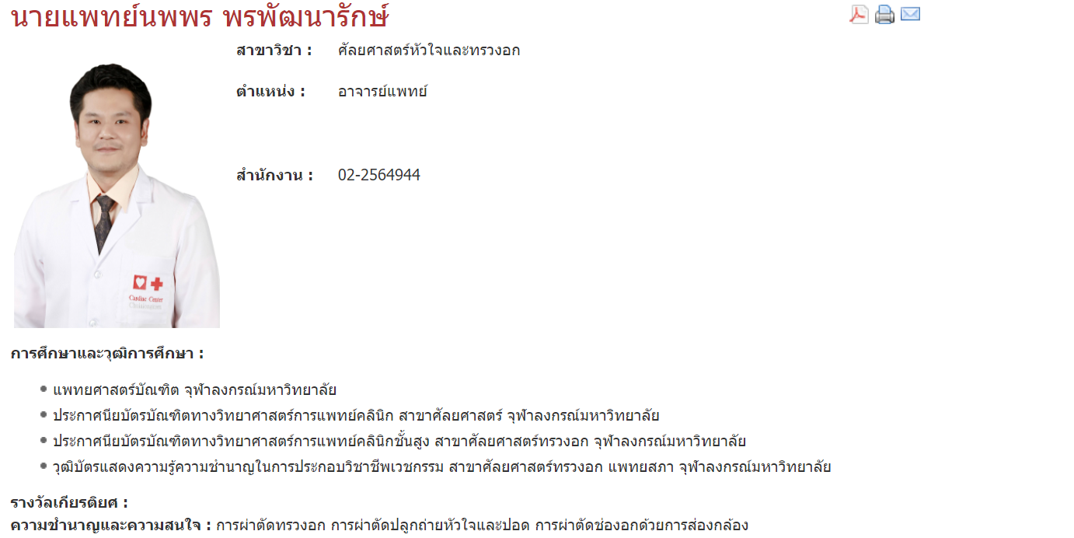
อาจารย์ นายแพทย์นพพร พรพัฒนารักษ์

